2022年上海市杨浦区中考数学一模试卷
2022.1
一、选择题：（本大题共6题，每题4分，满分24分）
【下列各题的四个选项中，有且只有一个选项是正确的，选择正确项的代号并填涂在答题纸的相应位置上】
- 将函数的图像向下平移2个单位，下列结论中，正确的是（ ）
A.开口方向不变 B.顶点不变
C.与轴的交点不变 D.与轴的交点不变
- 在Rt中，，如果，那么等于（ ）
A. B. C. D.
- 已知和都是单位向量，下列结论中，正确的是（ ）
A. B. C. D.
- 已知点是线段上的一点，线段是和的比例中项，下列结论中，正确的是（ ）
A. B. C. D.
- 如图，在梯形中，ADBC，过对角线交点的直线与两底分别交于点，下列结论中，错误的是（ ）
A. B. C. D.
- 如图，点是的角平分线的中点，点分别在边上，线段过点，且，下列结论中，错误的是（ ）
A. B. C. D.
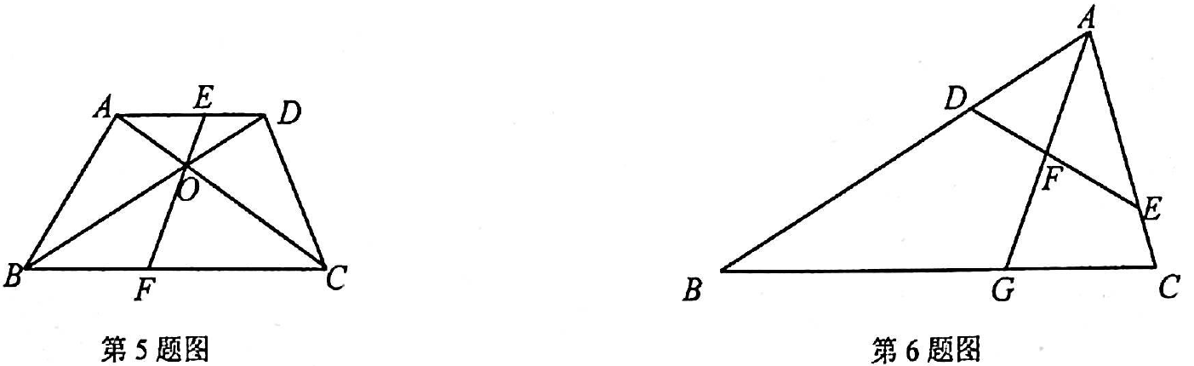
二、填空题：（本大题共12题，每题4分，满分48分）
【请将结果直接填入答题纸的相应位置】
- 已知，那么____________．
- ____________．
- 已知抛物线，它与轴的交点坐标为____________．
- 二次函数图像上的最低点的纵坐标为____________．
- 已知的长度为的长度为4，且和方向相反，用向量表示向量____________．
- 如果两个相似三角形对应边之比是，那么它们的周长之比等于____________．
- 已知在中，，那么____________．
- 已知在中，，点是的重心，那么点到斜边的距离是____________．
- 在某一时刻，直立地面的一根竹竿的影长为3米，一根旗杆的影长为25米，已知这根竹竿的长度为米，那么这根旗杆的高度为____________米．
- 如图，海中有一个小岛A，一艘轮船由西向东航行，在点处测得小岛A在它的北偏东方向上，航行12海里到达点处，测得小岛A在它的北偏东方向上，那么小岛A到航线的距离等于____________海里．
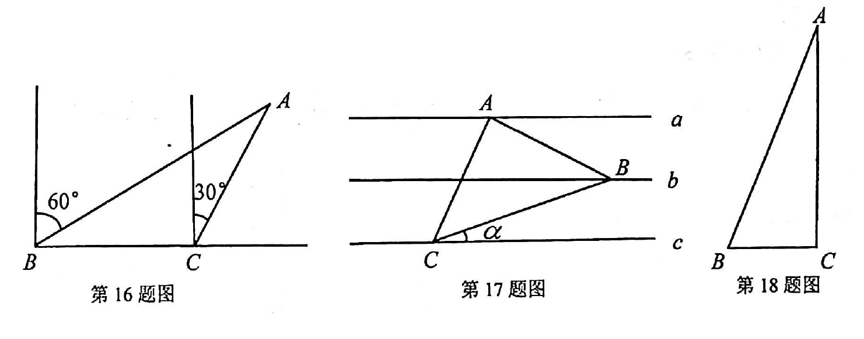
- 新定义：已知三条平行直线，相邻两条平行线间的距离相等，我们把三个顶点分别在这样的三条平行线上的三角形称为格线三角形．如图，已知等腰Rt为“格线三角形”，且，那么直线与直线的夹角的余切值为____________．
- 如图，已知在Rt中，，将绕点逆时针旋转后得，点落在点处，点落在点处，联结，作的平分线，交线段于点，交线段于点，那么的值为____________．

三、解答题： (本大题共 7 题， 满分 78 分)
- （本题满分10分）
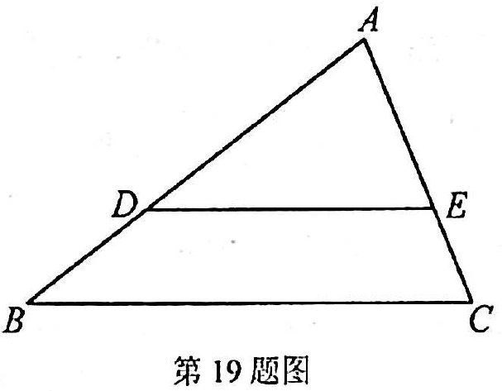如图，在△ABC中，点D、E分别在边AB、AC上，DE∥BC，且DE=BC．
（1）如果AC=6，求AE的长；
（2）设，，试用、的线性组合表示向量．

- （本题满分10分，第小题各5分）
已知二次函数．
（1）用配方法把二次函数化为的形式，并指出这个函数图像的开口方向、对称轴和顶点坐标；
（2）如果将该函数图像沿轴向下平移5个单位，所得新抛物线与轴正半轴交于点，与轴交于点，顶点为，求的面积．

- 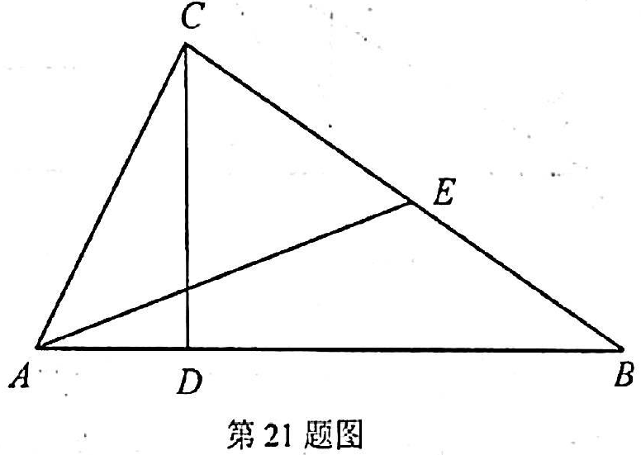（本题满分10分，第小题各5分）
如图，已知在中，，垂足为点，点是边的中点．
（1）求边的长；
（2）求的正弦值．

- （本题满分10分）
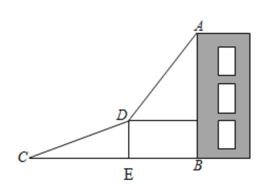如图，为了测量建筑物的高度，先从与建筑物的底部点水平相距100米的点处出发，沿斜坡行走至坡顶处，斜坡的坡度，坡顶到的距离米，在点处测得建筑物顶端点的仰角为，点在同一平面内，根据测量数据，请计算建筑物的高度(结果精确到1米)．
(参考数据：)

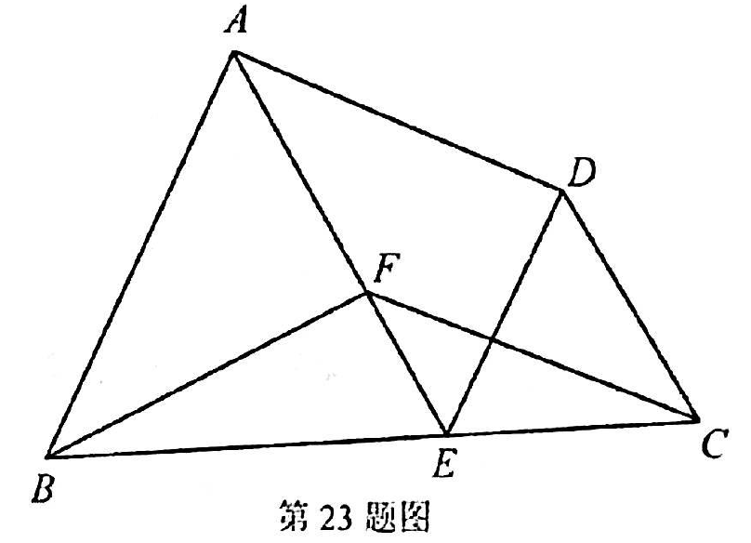
- （本题满分12分，第小题各6分）
已知，如图，在四边形中，，点在边上，AECD，DEAB，过点作CFAD，交线段于点，联结．

（1）求证：；
（2）如果射线经过点，求证：．

- （本题满分12分，第小题各4分）
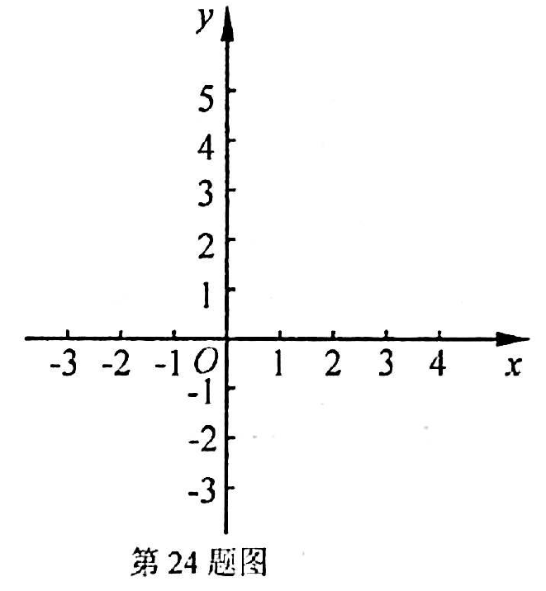已知在平面直角坐标系中，拋物线与轴交于点和点，与轴交于点，点是该抛物线在第一象限内一点，联结与线段相交于点．
（1）求抛物线的表达式；
（2）设抛物线的对称轴与线段交于点，如果点与点重合，求点的坐标；
（3）过点作轴，垂足为点与线段交于点，如果，求线段的长度．
- （本题满分14分，第（1）（2）小题各4分，第（3）小题6分）
如图，已知在Rt中，，点为射线上一动点，且，点关于直线的对称点为点，射线与射线交于点．
（1）当点在边上时，
①求证：；
②延长与边的延长线相交于点，如果与相似，求线段的长；
（2）联结，如果，求的值．
